傅家镇人民政府
2020年政府信息公开工作年度报告
一、总体情况
2020年，傅家镇深入贯彻落实《中华人民共和国政府信息公开条例》《国务院办公厅关于实施中华人民共和国政府信息公开条例若干问题的意见》和省市区有关文件的规定和要求，深入推进政府信息公开工作，本着“规范、明了、方便、实用”的原则，坚持把政府信息公开作为加强党风廉政建设、提高工作效能的重要举措，不断创新政府信息公开载体形式，稳步推进了政府信息公开工作的扎实有效开展。本报告可在淄博经济开发区门户网站(http://www.zbjkq.gov.cn)下载。如对本报告有任何疑问，请与傅家镇人民政府联系（地址：傅家镇华福大道108号；邮编：255000；联系电话：2902555；传真：2902569；电子信箱：zdqfjzdzb@zb.shandong.cn）。
（一）主动公开情况
2020年度，我镇按照《中华人民共和国政府信息公开条例》要求，认真做好政府信息的主动公开工作，对政府信息进行梳理和编目，通过政务公开网站、“傅家新语”微信公众等平台，全年持续报送各类信息，其中镇政府信息公开指南1篇，镇政府信息公开年报1篇，业务工作、法规公文等其他信息多条。以文字、图片、视频等形式，及时发布重大政策和相关政策解读及我镇重点工作开展情况，积极回应社会关切，得到了广大群众的极大认可。
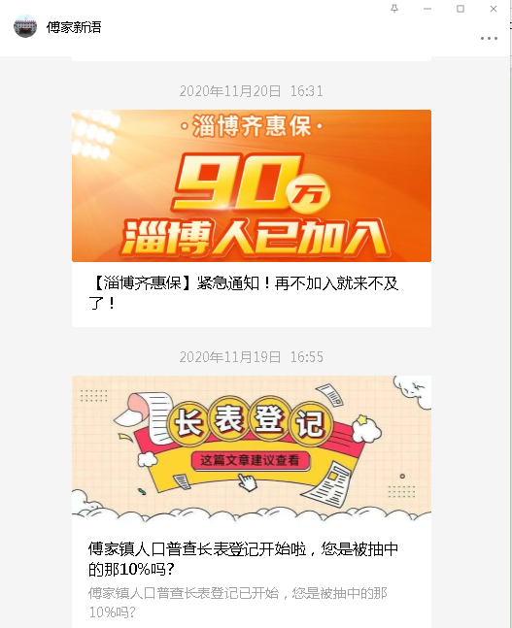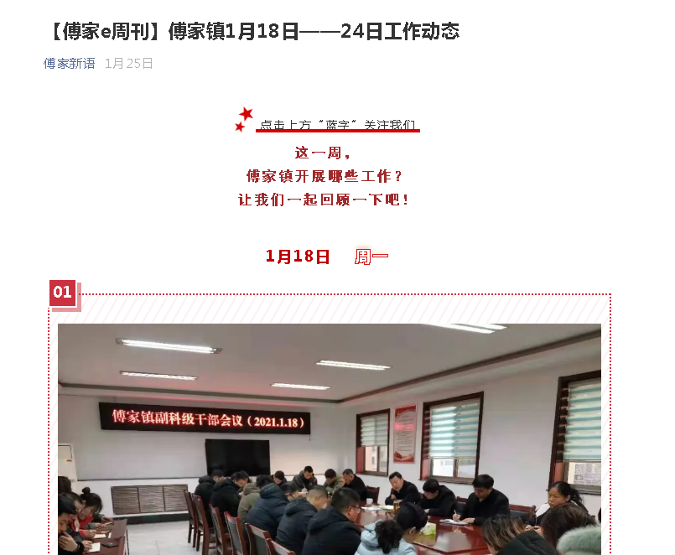
（二）依申请公开情况
2020年度我镇收到依申请公开0件。
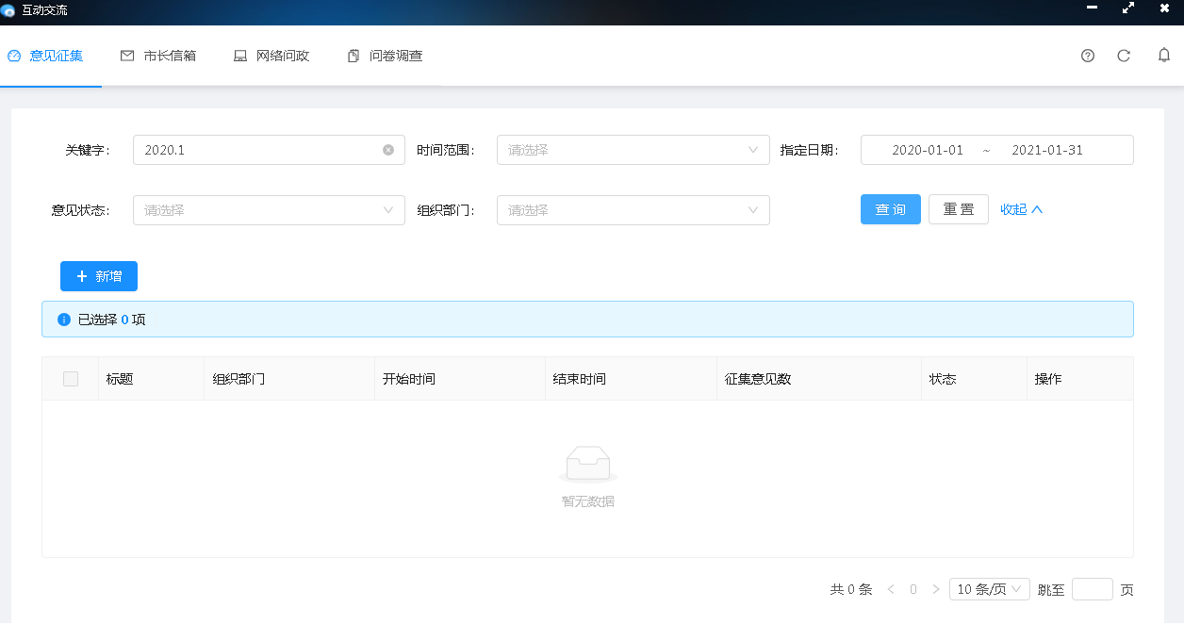
（三）政府信息管理情况
建章立制，规范程序。依据《中华人民共和国政府信息公开条例》和市区有关文件要求，按照“以公开为原则，不公开为例外”的原则，制定了《傅家镇人民政府信息公开制度》，明确了镇政府信息公开的工作原则及流程，提高了政务公开工作的制度性、规范性。
（四）平台建设
创新形式，强化落实。不断创新公开形式，积极通过政务新媒体进行公开，通过“傅家新语”微信公众号、《傅家月报》等形式，及时公开需要社会公众广泛知晓的相关信息，广泛接受服务对象的监督，推进了政府办公透明化、公开化。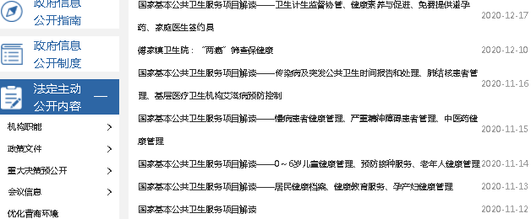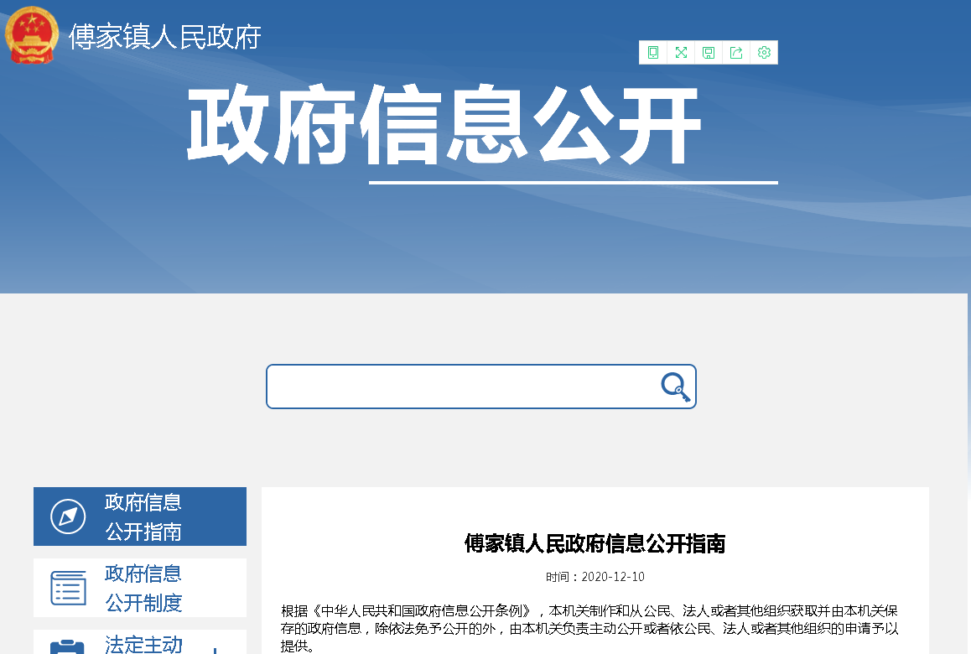

（五）监督保障情况
1.领导重视，健全机构。加强了对政府信息公开、行政权力公开透明运行工作的领导，建立工作责任制，将责任明确到人，做到一级抓一级，层层抓落实，保障了政府信息公开工作的高效运行。
2.强化监督，完善公开制度。2020年，我镇进一步完善信息公开机制，建立健全长效管理机制，围绕中心工作，及时、准确填报应公开的信息，重点做好社会关注、群众关心信息的公开，方便群众网上查看。严格遵守信息保密审查制度，确保涉密信息不公开，公开信息不涉密。同时，强化监督检查工作，实行定期检查与不定期检查相结合，鼓励广大干部、群众积极参与监督，积极反映公开过程中存在的突出问题，使公开工作更加扎实、有序开展。
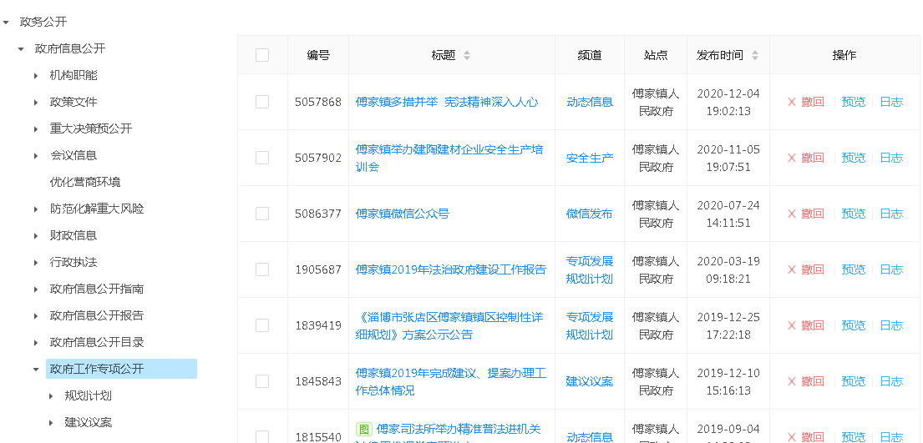
二、主动公开政府信息情况
第二十条第（一）项
信息内容 | 本年新制作数量 | 本年新  公开数量 | 对外公开  总数量
规章 | 0 | 0 | 0
规范性文件 | 0 | 0 | 0
第二十条第（五）项
信息内容 | 上一年项目数量 | 本年增/减 | 处理决定数量
行政许可 | 0 | +11 | 195
其他对外管理服务事项 | 0 | 0 | 0
第二十条第（六）项
信息内容 | 上一年项目数量 | 本年增/减 | 处理决定数量
行政处罚 | 1 | 0 | 2
行政强制 | 1 | 0 | 0
第二十条第（八）项
信息内容 | 上一年项目数量 | 本年增/减
行政事业性收费 | 0 | 0
第二十条第（九）项
信息内容 | 采购项目数量 | 采购总金额
政府集中采购 | 0 | 0万
三、收到和处理政府信息公开申请情况
（本列数据的勾稽关系为：第一项加第二项之和，等于第三项加第四项之和） |  |  | 申请人情况
 |  |  | 自然人 | 法人或其他组织 |  |  |  |  | 总计
 |  |  | 自然人 | 商业企业 | 科研机构 | 社会公益组织 | 法律服务机构 | 其他 | 总计
一、本年新收政府信息公开申请数量 |  |  | 0 |  |  |  |  |  | 0
二、上年结转政府信息公开申请数量 |  |  | 0 |  |  |  |  |  | 0
三、本年度办理结果 | （一）予以公开 |  | 0 |  |  |  |  |  | 0
三、本年度办理结果 | （二）部分公开（区分处理的，只计这一情形，不计其他情形） |  | 0 |  |  |  |  |  | 0
三、本年度办理结果 | （三）不予公开 | 1．属于国家秘密 |  |  |  |  |  |  | 0
三、本年度办理结果 | （三）不予公开 | 2．其他法律行政法规禁止公开 |  |  |  |  |  |  | 0
三、本年度办理结果 | （三）不予公开 | 3．危及“三安全一稳定” |  |  |  |  |  |  | 0
三、本年度办理结果 | （三）不予公开 | 4．保护第三方合法权益 |  |  |  |  |  |  | 0
三、本年度办理结果 | （三）不予公开 | 5．属于三类内部事务信息 |  |  |  |  |  |  | 0
三、本年度办理结果 | （三）不予公开 | 6．属于四类过程性信息 |  |  |  |  |  |  | 0
三、本年度办理结果 | （三）不予公开 | 7．属于行政执法案卷 |  |  |  |  |  |  | 0
三、本年度办理结果 | （三）不予公开 | 8．属于行政查询事项 |  |  |  |  |  |  | 0
三、本年度办理结果 | （四）无法提供 | 1．本机关不掌握相关政府信息 | 0 |  |  |  |  |  | 0
三、本年度办理结果 | （四）无法提供 | 2．没有现成信息需要另行制作 |  |  |  |  |  |  | 0
三、本年度办理结果 | （四）无法提供 | 3．补正后申请内容仍不明确 |  |  |  |  |  |  | 0
三、本年度办理结果 | （五）不予处理 | 1．信访举报投诉类申请 |  |  |  |  |  |  | 0
三、本年度办理结果 | （五）不予处理 | 2．重复申请 |  |  |  |  |  |  | 0
三、本年度办理结果 | （五）不予处理 | 3．要求提供公开出版物 |  |  |  |  |  |  | 0
三、本年度办理结果 | （五）不予处理 | 4．无正当理由大量反复申请 |  |  |  |  |  |  | 0
三、本年度办理结果 | （五）不予处理 | 5．要求行政机关确认或重新出具已获取信息 |  |  |  |  |  |  | 0
 | （六）其他处理 |  |  |  |  |  |  |  | 0
 | （七）总计 |  |  |  |  |  |  |  | 0
四、结转下年度继续办理 |  |  |  |  |  |  |  |  | 0

四、政府信息公开行政复议、行政诉讼情况
行政复议 |  |  |  |  | 行政诉讼
结果维持 | 结果纠正 | 其他结果 | 尚未审结 | 总计 | 未经复议直接起诉 |  |  |  |  | 复议后起诉
 |  |  |  |  | 结果维持 | 结果纠正 | 其他结果 | 尚未审结 | 总计 | 结果维持 | 结果纠正 | 其他结果 | 尚未审结 | 总计
0 | 0 | 0 | 0 | 0 | 0 | 0 | 0 | 0 | 0 | 0 | 0 | 0 | 0 | 0

五、存在的主要问题及改进情况
存在的主要问题：一是政府信息公开的力度不够，公开的信息内容有待进一步完善；二是政务公开业务知识缺乏；三是政务公开的及时性还不到位。
改进措施：一是进一步完善政府信息公开机制，保证政府信息公开安全有序推进；二是完善信息公开专职人员配备，加强对政府信息公开的培训与学习，提升政务信息公开水平；三是进一步做好政府信息公开宣传工作，拓宽宣传渠道，提高群众对信息的知晓率，更好地服务群众。
六、需要报告的其他事项
无

